Лабораторная работа по информатике №5

Выполнил Кривошеин А.А.

группа РИС-23-1б

ПНИПУ 2023

Задача:  
 В конечной последовательности целых чисел, представленной массивом, найти максимальный элемент этой последовательности, его номер и количество повторений этого числа в последовательности

Анализ задачи

1. Объявляем массив, переменные отвечающие за запоминание максимального числа (далее max), количество максимальных элементов (далее s), индекс максимального элемента (далее ind)
2. Используя одномерный массив, генератор псевдослучайных чисел и итерационный чисел с переменной равной количеству элементов массива, получаем последовательность чисел
3. Выводим в консоль массив чисел, для возможности дальнейшей проверки конечного результата
4. Присваиваем переменной max значение первого элемента последовательности
5. С помощью итерационного цикла (переменная цикла равна количеству элементов массива) последовательно сравниваем элементы массива со значением переменной max
6. При значении элемента большего значения переменной max заменяем значение max на значение этого элемента, значение переменной s – на единицу, значение переменной ind на индекс данного элемента
7. При значении элемента равному значению переменной max прибавляем к значению переменной s единицу
8. Выводим в консоль максимальный элемент (max), его номер(ind+1), количество таких чисел в последовательности(s). Поставленная задача выполнена

Блок схема

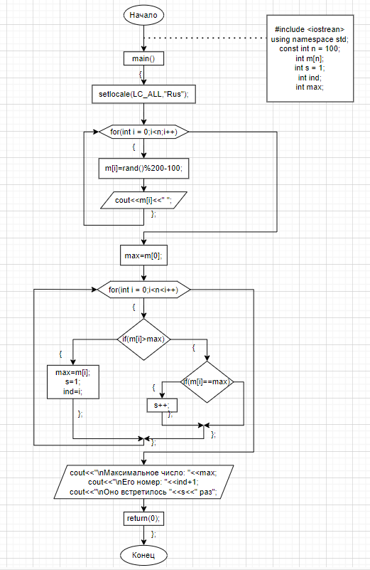

Код программы

#include <iostream>

#include <windows.h>

using namespace std;

const int n = 100;

int m[n];

int s = 1;

int ind;

int main(){

    setlocale(LC_ALL, "Rus");

    SetConsoleCP(1251);

    SetConsoleOutputCP(1251);

    for(int i = 0; i<n;i++){

        m[i]=rand()%200-100;

        cout<<m[i]<<" ";

    };

    int max = m[0];

    for(int i=0; i<n;i++){

        if(m[i]>max){

            max=m[i];

            s=1;

            ind=i;

        }

        else{

            if(m[i]==max){

                s++;

            };

        };

    };

    cout<<"\nМаксимальное число "<<max;

    cout<<"\nЕго номер "<<ind+1;

    cout<<"\nОно встретилось "<<s<<" раз";

    return 0;

}

Пример выполнения программы

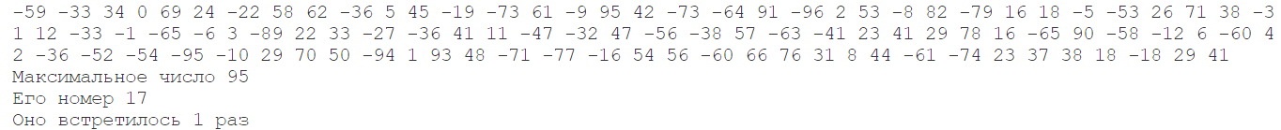

Примечание: генерация чисел, основанная на rand() выбрана для прогнозируемости результата и при желании может быть заменена на любую другую генерацию чисел. Размер массива, как и диапазон чисел также могут быть изменены при необходимости

Скриншоты из системы контроля версий GitHub

